Всероссийский конкурс юных исследователей окружающей среды.

Выращивание растений методом гидропоники, как альтернатива традиционному способу выращивания растений.

Работу выполнил
учащийся 11 класса
СОШ № 24 имени Бориса Рукавицына
города Рыбинска Ярославской области,
центра дополнительного образования «Молодые таланты»
Терентьев Дмитрий Валерьевич.
Научный руководитель
Никулина Е.В.,
учитель биологии и химии
СОШ № 24 имени Бориса Рукавицына,
педагог дополнительного образования
центра дополнительного образования «Молодые таланты»
города Рыбинска Ярославской области

Ярославль - 2025
Содержание

Введение………………………………………………………………………..3
Глава 1. Обзор литературы……………………………………………………5
1.1.Что такое гидропоника……………………………………………………5
1.2.История метода……………………………………………………………6
1.3.Технология гидропоники…………………………………………………7
1.4. Выращивание пищевой зелени метод гидропоники и традиционным методом………………………………………………………………………...8
1.5. Преимущества использования метода гидропоники…………………...9
1.5.1.Преимущества получения «продукта» методом гидропоники..……...9
1.5.2.Экономические преимущества гидропоники……………………….....9
1.5.3.Преимущества гидропоники социального характера……………….10
1.6. Недостатки гидропоники……………………………………………….10
Глава 2. Практическая часть………………………………………………...10
2.1. Эксперимент № 1………………………………………………………..10
2.2. Эксперимент № 2………………………………………………………..12
2.3. Выводы по практической части………………………………………..14
2.4. Анкетирование учащихся школы………………………………………14
Заключение…………………………………………………………………...15
Список литературы…………………………………………………………..17
Приложения………………………………………………………………18-24

Введение
В питании человека растения всегда были жизненно необходимы. Они содержат все, что обеспечивает полноценное и здоровое питание - углеводы, некоторое количество белков и жиров, различные микроэлементы, витамины. А это – напрямую помогает сохранить здоровье человека, поддержание его иммунной системы, а для детей обеспечить рост и развитие растущего организма.
В больших количествах растения выращивают в фермерских хозяйствах, совхозах, что позволяет удовлетворить продовольственные нужды многих людей. Но немало людей, которые выращивают различные культуры для удовлетворения потребностей одной семьи, используя ресурсы личных огородов, дачных участков. Но не у всех есть «своя земля», не у всех есть и физические силы и возможности, необходимые для возделывания собственных огородных хозяйств. Конечно, таким людям прямая дорога в магазин, где можно купить различную зелень: лук, чеснок, укроп, петрушку, салат и другое. Но, я считаю, что есть альтернатива этому – вырастить зелень в собственной квартире с использованием гидропоники.
Как вырастить рассаду в зимне-весеннее время знает каждый дачник. Большинство используют для этого специально приобретенную почву. В прошлом году я проводил исследование на тему «Исследование использования различных субстратов и экопочвы в качестве альтернативы почве при выращивании рассады». В качестве субстратов я использовал экопочву, опилки, сосновую кору, кокосовый торф и контроль – универсальный грунт (приложение 1 фото 1-4). Результаты исследования показали, что хорошим посадочным субстратом может быть кокосовый субстрат и опилки. Но при этом и те и другие требуют соблюдения определенных условий: тепла, влаги, света. Поиск лучших вариантов для продуктивного выращивания в условиях квартиры растений привел меня к понятию «гидропоника», которое является понятием широкого спектра. Я решил провести исследования в этом году с использованием именно «водной» гидропоники.
Актуальность исследования в том, что гидропоника – это с моей точки зрения идеальная альтернатива почве, потому что вода - лучшая жидкость для проращивания семян, в ней не содержатся примеси, которые могут привести семена к гибели, а гидропонический раствор заставить бродить. К тому же применение гидропоники позволяет не тратить время и денежные средства на обработку почвы, защиту от сорняков и вредителей, а также дает возможность выращивать большее количество растений на ограниченной площади посадки. К тому же, воду и минеральные удобрения можно использовать многократно. Изменяя состав питательного раствора, концентрацию кислорода в нем, наблюдать за ростом и развитием растений и управлять этими процессами, способствуя увеличению урожайности.
Новизна исследования в том, что даже моих родителей увлекла эта тема, они с удовольствием участвовали в проведении экспериментов, помогая мне и в сооружении гидропонных установок, подборе семян, да и в ухаживании за объектами исследования. Научная новизна определена еще и тем обстоятельством, что в исследовании рассмотрены вопросы, которые недостаточно изучены, требуют детального дальнейшего изучения, и самое главное экспериментального исследования.
Гипотеза: выращивание пищевой зелени методом гидропоники имеет ряд преимуществ и является наиболее перспективным по сравнению с традиционным (почвенным) методом.
Цель: выявить преимущества выращивания растений методом гидропоники как альтернативы почвенного грунта.
Задачи:
- проанализировать литературные источники по теме исследования;
- изучить особенности выращивания растений методом гидропоники;
- провести эксперимент по изучению выращивания растений методами гидропоники и традиционным (почвенным) методом;
- проанализировать результаты эксперимента и наметить перспективы широкого применения данного метода;
- провести анкетирование учащихся школы.
Объект исследования: выращивание пищевой зелени методом гидропоники
Предмет исследования: выращивание пищевой зелени традиционным способом (почвенным) и методом гидропоники
Методы исследования: теоретический анализ литературных источников, эксперимент, наблюдение, описание, сравнение, статистический, анализ данных.
Практическая значимость работы в том, что проведение экспериментов позволило выяснить условия роста и развития растений и получение при этом хорошего урожая. Результаты исследования могут быть использованы для выращивания огородных культур в течение всего года в условиях городской квартиры. Особенно важно, что это может помочь каждой семье иметь витаминную зелень ежедневно в любое время года. А это еще и профилактика различных болезней и помощь в работе иммунной системы.

Глава1. Обзор литературы
  - Что такое гидропоника?
Согласно различных источникам информации, и прежде всего сайту «Ботаника»: «слово «гидропоника» по-гречески значит «вода и работа». В науке «гидропоника» - это беспочвенный способ выращивания растений, при котором растение получает из питательного раствора все нужные вещества в необходимых количествах и пропорциях» [13].
Применение гидропоники снижает затраты на обработку почвы, защиту от вредителей и сорняков. Использование безземельных субстратов позволяет выращивать больше растений на ограниченной площади. Вода и удобрения расходуются рациональнее за счет многократного их использования.
Различают три основных способа выращивания растений на питательных растворах:
- водная культура – гидропоника
- субстратная культура - гидрокультура;
- воздушная культура - аэропоника.
Алиев Э.А. так дает определение: «Гидропоника (водная культура) - это способ выращивания, при котором растение произрастает в тонком слое органического субстрата (мох,торф и т.п.), уложенного на сетку- основу, опущенную в емкость с питательным раствором»[2, 13].
Корни растений через субстрат и отверстия основы опускаются в раствор, питая растение. Этот способ самый старый в историческом плане, но не самый лучший. При гидропонном методе выращивания растений сложность представляет собой аэрация (снабжение кислородом) корней, так как содержащегося в питательном растворе кислорода не достаточно, и корневую систему растения полностью в раствор погрузить нельзя. Для обеспечения дыхания корней между основой и раствором оставляют воздушное пространство 3 см. для молодых растений, 6 см.- для взрослых. При этом важно позаботиться о поддержании высокой влажности воздуха в этом пространстве, иначе корни засохнут. Питательный раствор подлежит замене раз в месяц.
Еще в 1960 году в книге соавторов под руководством Базыриной Е.Н. читаем: «Воздушная культура - аэропоника способ выращивания растений без субстрата вообще. Растение фиксируется зажимами на крышке сосуда с питательным раствором так, чтобы 1/3 корней находилась в растворе, а оставшиеся корни в воздушном пространстве между раствором и крышкой сосуда и периодически подвергаемые увлажнению. Чтобы не повредить зажимом стебель растения и по мере роста не препятствовать его утолщению, рекомендуется применять эластичные мягкие прокладки (поролон)» [3].
А Э.Зальцер считает, что кроме вышеописанного метода выращивания растений на аэропонике, можно использовать способ опрыскивания корней питательным раствором. Для этого в емкости, где находятся корни, помещается туманообразующий распылитель, который 2 раза в сутки по 2-4 минуты подает корням питательный раствор в виде мельчайших капель [8].
При аэропонном способе выращивании важно позаботиться о поддержании высокой влажности воздуха в пространстве, окружающем корни, чтобы они не засохли, но при этом также обеспечить доступ воздуха к ним.
Наиболее распространенной является гидрокультура–метод, при котором растения закрепляются в слое минерального субстрата (керамзит, гравий, вермикулит и т.п.), а снабжение растений питательным раствором осуществляется по принципу периодического увлажнения или поливом сверху.
Периодическое увлажнение основано на свойствах пористого субстрата. Через определенные промежутки времени субстрат заполняется питательным раствором, им насыщается, затем сливается.
Полив сверху–самый простой метод гидропонного выращивания растений. Несколько раз в неделю субстрат поливают питательным раствором и один раз - чистой водой. При этом для посадки растений используют широкие емкости, высота которых не должна превышать16 см [14].
1.2. История метода
В книге М. Бентли «Промышленная гидропоника» рассказывается об истории данного метода, который был основан на изучении корневого питания растений. Много ученых упорно работало десятки лет, чтобы узнать что корень извлекает из почвы. Понять это удалось в результате опытов выращивания растений в воде (метод водных культур). В дистиллированной воде растворяют определенные минеральные соли, кроме солей того химического элемента, значение которого для жизни растения хотят выяснить. Растение выращивают на этом растворе в стеклянной банке. Опыты показали, что растение хорошо развивается лишь в том случае, если в растворе солей есть калий, кальций, железо, магний, сера, фосфор и азот. Если из питательного раствора исключить калий, рост растения останавливается. Без кальция не может развиваться корневая система. Магний и железо необходимы растению для образования хлорофилла. Без серы и фосфора не образуются белки, входящие в состав протоплазмы и ядра [4].
Долгое время думали, что только эти элементы необходимы для нормального развития растений. Но потом выяснилось, что растению нужны также очень небольшие количества других элементов, которые и назвали микроэлементами [4].
Примерно в одно и то же время в девятнадцатом веке немецкий ботаник Ф.Кноп, а в России К.А.Тимирязев и Д.Н. Прянишников разрабатывали в научных целях метод культуры растений в водных растворах неорганических соединений.
В 1936 г. в США Герикке испытал выращивание овощей в растворах, назвав данный метод гидропоникой. Первые успешные опыты выращивания овощей в растворах без почвы в нашей стране были поставлены в 1938-1939 гг. Первоначально растения на гидропонике выращивались исключительно в водной среде. Но при водной культуре снабжение корней кислородом оказалось неудовлетворительным, реакция раствора неустойчива, отдельные корни и целые растения быстро отмирали.
Поэтому чисто водная культура растений не нашла применения, но в последствии были разработаны другие методы. Сущность их сводится к тому, что корни растений размещают в каком либо относительно инертном субстрате. Субстрат и корни погружены в раствор всех необходимых растениям питательных веществ [15].
1.3. Технология гидропоники
В ёмкость или специальный горшок наливается питательный раствор и в него помещается корневая система растения. По мере испарения раствора добавляют воду, а через определенные промежутки времени раствор полностью заменяется свежим, так как со временем в растворе наступает дисбаланс пропорций питательных веществ. Существенным недостатком этого способа является то, что снабжение корней кислородом затруднено, а это переносят далеко не все растения.
Для другого способа используются два горшка, один больше другого. В меньший горшок, имеющий много мелких отверстий, помещают корни растения и засыпаются гравием, керамзитом или другим материалом. Затем этот горшок помещают в больший по объему и наливают питательный раствор, при этом корни должны оказаться погруженными в раствор не более чем на 2/3. При необходимости замены питательного раствора, внутренний горшок с растением вынимают, дают стечь воде. Внешний горшок промывают и после помещения в него снова горшка с растением, наливают свежий раствор. Среди цветоводов наиболее популярен второй вариант техники гидропонной культуры.
Комнатные растения помещают в гидрогоршки — двойные горшки или сосуды (один внутри другого). Горшки должны соответствовать некоторым требованиям. Наружный сосуд не должен пропускать воду. Внутренний горшок должен быть с прорезями или отверстиями для активного взаимодействия корней с гидропонным раствором. Наружный горшок не должен быть прозрачным. Оба горшка или сосуда должны быть изготовлены из материала, который не вступает в реакцию с питательным раствором. Лучше для этого подойдут обожженные керамические горшки из глины или глазурованные. В глазурованных горшках не будет проступать налет из минеральных солей.
Наиболее подходящая форма внешнего горшка сферическая, так как его объем будет больше, чем объем обычного горшка. Внутренний горшок можно сделать из обычного пластикового горшка или из пластиковой бутылки.
В специализированных магазинах давно можно приобрести горшки для гидропоники. При этом наружный сосуд полностью водонепроницаем, выполняется из различных материалов и имеет красивый декоративный вид. Внутренний сосуд обычно выполнен из пластмассы и снабжен указателем уровня жидкости [16].
1.4. Выращивание пищевой зелени метод гидропоники и традиционным методом
Если рассмотреть вопросы роста растений методом гидропоники, то можно констатировать, что этот метод обеспечивает все потребности растения в нужном количестве и в нужное время. На рост и развитие растений влияют общеизвестные группы экологических факторов: абиотические, биотические и антропогенные. В гидропонной установке решается один из очень важных и достаточно проблемных вопросов систематического обеспечения растений водойГидропоника не вредит окружающей среде. Выращивание растений гидропонными методами намного бережливее к земле и водоемам, чем традиционные методы садоводства и огородничества. Мы считаем воду одним из наших драгоценнейших ресурсов, а с помощью гидропоники мы экономим от 70 до 90 процентов воды, чем при обычном садоводстве. Ведь вода расходуется рационально, так как точечная и капельная её подача в каждый стаканчик даёт возможность излишки воды пустить в оборот многократно. Еще одна выгода в том, что никакие удобрения не попадают в естественные водоемы, как при обычном, почвенном выращивании растений.
Гидропоника — это выращивание без почвы и для этого не требуется особых устройств. Можно использовать ведро или цветочный горшок, заполненные субстратом и орошение гидропонным раствором. Лист пенопласта с отверстиями, в которые вставлены горшочки, плавает на поверхности воды в ванне с аэрируемым раствором — тоже гидропоника.
Человек издавна пытается обеспечить себя продуктами питания, создавая искусственные условия для выращивания растений. Во время раскопок Помпеи археологи обнаружили специальные здания, в которых, видимо, некогда содержались цветущие растения. В окнах этих зданий были выставлены пластинки слюды. Попытки создать для растений искусственную среду делались и в Древнем Риме. Люди уже умели управлять температурными режимами выращивания роз и овощей в особых ямах. А в средние века в Англии сооружались каменные помещения - оранжереи, где имитировался климат, благоприятный для разведения винограда, мандаринов и других даров юга. Еще фараоны Египта наслаждались вкусом фруктов и овощей, выращенных с помощью гидропоники. Одно из семи чудес света всего мира, Висячие сады Вавилона, на самом деле, было просто гидропонным садом. В Индии растения выращиваются прямо в кокосовом волокне, корни растений погружены в воду. Если гидропоника — это новая технология, то она новая уже тысячи лет. Гидропоника — не новинка — она просто отличается от всех.
В настоящее время гидропоника обширно используется во всем мире. Она используется в странах, где климат не позволяет или ограничивает выращивание и где почва слишком бедна для производства больших урожаев. Она также используется в странах, включая США, где почвы были так отравлены удобрениями и стали токсичными, что на них невозможно более выращивание. В Британской Колумбии 90% всей тепличной индустрии теперь гидропонное
Гидропонная технология пришла к нам из северных европейских стран, где условия жизни схожи с российскими, но люди при этом хотят правильно питаться в течение всего года. Наибольшее распространение она получила в Голландии, Испании, Финляндии, Израиле.
1.5. Преимущества использования метода гидропоники.
Преимущества применения гидропоники можно рассматривать с разных сторон: эколого-биологической, экономической, социальной.
1.5.1. Преимущества в получении «продукта» методом гидропоники.
Можно выделить немало преимуществ использования данного метода:
- растения, произрастающие в питательной среде, получают все макро- и микроэлементы, необходимые для их развития и плодоношения;
- растения получают ровно столько воды, сколько им необходимо для жизнедеятельности;
- нет необходимости бороться с сорняками и заболеваниями культурных растений, и таким образом, использовать дорогие и вредные для здоровья людей пестициды;
- в благоприятных условиях повышается продуктивность и качество растений;
- всегда можно проверить состояние корней;
- гидропоника позволяет выращивать гораздо большее количество растений, нежели в открытом грунте;
- не происходит истощения субстрата: вносить питательные вещества можно бесконечно долго;
- большая часть операций, связанных с уходом за растениями, включая внесение удобрений и орошение, при этой технологии автоматизирована;
1.5.2. Экономические преимущества применения гидропоники.
Рассматривая применение гидропоники для выращивания овощей с точки зрения экономики можно выделить следующее:
- на овощи стабильно существует повышенный круглогодичный спрос;
- повышение урожайности и улучшение качества продукции по сравнению с традиционными методами выращивания растений;
- экономия количества минеральных удобрений (до 40%);
- сокращение расходов пестицидов на дезинфекцию теплиц, улучшение фитосанитарных условий;
1.5.3. Преимущества гидропоники социального характера.
Социальных преимущест по количеству немного, но по сущности их содержания можно говорить об их значимости:
- ликвидируется сезонный характер труда и обеспечивается постоянная занятость обслуживающего персонала в течении всего года;
- повышение производительности труда,
- совершенствование организационно-технологического уровня производства.
1.6. Недостатки гидропоники
Так как питательный раствор насыщен химикатами, выращенная на нём продукция вредна в такой же степени, как продукты, выращенные на нитратах. Вред овощей выращенных на гидропонике скорее зависит от химикатов, которые используются при выращивании, а не от самого метода. Часто применяют химикаты, действие которых направлено на максимальный и быстрый рост урожая («урожайные» химикаты). Это прежде всего 7 отражается на вкусе и конечно на здоровье. Сейчас мало кто будет отрицать вред пестицидов. Производитель для получения большей прибыли и для удешевления, будет использовать только те химикаты, которые влияют на рост и внешний вид. Продукция получается не совсем экологически чистой и безвредной для здоровья. Ряд тяжелых металлов, которые попадают в организм через такую синтетическую продукцию, практически не выводятся и со временем это сказывается на здоровье. И когда спустя определенное количество лет, появляется какая-либо болезнь, то определить причину этого заболевания уже практически невозможно. Ведь неизвестно, через какие продукты это всё ненужное попало в организм [1, 7].
Глава 2. Практическая часть.
Планируя проведения эксперимента, я решил провести его, применяя гидропонные установки, изготовленные в домашних условиях. Для доказательства эффективности использования метода гидропоники я провел эксперименты на нескольких видах «гидропонных установок», по-моему, не имеющих сложности в изготовлении.
В каждом случае у меня получалось четыре этапа работы:
- изготовление установки;
- подготовка субстрата и питательного раствора;
- выбор растений и закладка опыта;
- наблюдение и фиксация результатов.
2.1. Эксперимент № 1.
В первом эксперименте была использована гидропонная установка по принципу многофункционального «чудо горшка», конструкцию которого я нашел в интернете. Мне она показалась достаточно простой в изготовлении и экономичной в финансовом плане.
Для изготовления универсального горшка для гидропоники было использовано:
- ведерко из-под майонеза, объемом в 1 литр (можно и больше);
- трубочка, оставшаяся после выпитого молочного коктейля или сока;
- трубочка для коктейля, тонкая;
- кусочек пенопласта;
- крышка от майонезного ведерка;
- стаканчик из-под магазинного йогурта;
- рассекательное устройство, для аэрации от аквариумного аэратора.
- полихлорвиниловый шланг для воздуха из комплекта для постановки системы.
- болт желаемого диаметра, зажигалка, свеча .
Для начала изготовили поплавок, для контроля уровня раствора в горшке. Поплавок сделан из кусочка пенопласта и тонкой трубочки для коктейля.
Для изготовления крышки гидропонной установки использовали крышку от майонезного ведерка, в середине которой с помощью ножниц сделали отверстие, диаметр которого на 2-3 мм меньше диаметра стаканчика из под йогурта, который будет выполнять роль клонариума. В самом стаканчике из под йогурта гвоздем сделали достаточно большое количество отверстий, для того, чтобы корни будущего растения могли развиваться. Для поплавка сделали направляющую из кусочка толстой трубочки для коктейля длиной 5 сантиметров.
Толстую трубочку от коктейля использовали как воздушный шланг.
Отверстия в крышке для воздушного шланга и поплавка сделали нагретым гвоздем, соответствующего диаметра. Собранная установка представлена в приложении 2 фото 5.
Учитывая мою работы прошлого года, когда я исследовал разные материалами для гидропоники, я выбрал в качестве субстрата брикеты кокосовой стружки с керамзитом (приложение 2 фото 6), который обладает целым рядом положительных свойств:
- удержание влаги кокосовым волокном оценивается семикратно относительно собственного веса с одновременным пропусканием излишков воды;
- высокая аэрированность материала за счет пористости;
- не подвержен разрушению, имеет долгий срок службы без потери свойств.
Брикеты кокосового волокна перед использованием замачивают, они приобретают цвет кофе (приложение 2 фото 6).
Подготовка субстрата, питательного раствора и выбор растения для эксперимента.
Брикеты, купленные в магазине, замочили в питательном растворе биогумуса (приложение 2 фото 7).
Для исследования мною был выбран томат, так как мне захотелось не только пронаблюдать за ростом и развитием объекта исследования, но и попробовать его на вкус. Сорт томата был подобран таким образом, чтобы не возникло проблем с опылением его цветков, поэтому был выбран томат «Балконное чудо» (приложение 2 фото 8). Томат предварительно прорастили в бумажной влажной салфетки, а затем поместили томат в стаканчик гидропонной установки, аккуратно присыпав подготовленным субстратом (приложение 2 фото 9).
Условия выращивания.
В первые несколько дней мы для питания растения использовали раствор биогумуса, разбавленный в два раза дистиллированной водой.
Выращивание растения осуществляли на солнечной стороне квартиры, в вечернее и ночное время подсвечивали с помощью специальной лампы. Для сравнения рядом с гидропонной установкой поместили томат, который выращивали традиционным способом в земле. Раствор в гидропонной установке меняли каждые 20 дней. В промежутках следили за уровнем раствора и в случае необходимости доводили его уровень до нормы путем добавления дистиллированной воды.
Ежедневно утром и вечером аэрировали корни растения путем продувания воздуха ртом в течении 1-2 минут.
Результаты эксперимента.
Эксперимент продолжался в течение 54 дней, с 21 августа, к сожалению он был прерван 13 октября, так как наш кот в отсутствии хозяев решил полакомиться зелеными листочками томатов, не смотря на то, что они были прикрыты защитной стеклянной банкой и уронил растения на пол.
Но остались записи дневника наблюдения. В которых отмечено, что в течение двух первых недель развитие растений в гидропонной установке и в контрольной почве не имело существенных отличий. Учитывая что в контроле была использована плодородная почва, можно утверждать, что в ней было достаточно питательных веществ. Но с течением времени я стал замечать, что в почве растения стали отставать в росте, так как их я только поливал обычной отстоянной водой. Растение же в гидропонном горшке значительно прогрессировало по сравнению с контрольным образцом. Относительное удлинение стебля и количество вновь образующихся листочков по истечении двух с половиной недель в два раза превышало показатели томата, росшего по соседству в земле.
2.2. Эксперимент № 2.
Во втором эксперименте использовал гидропонную установку, изготовленную из пластиковой бутылки, по рекомендациям из книги Губиной П. А. «Огород круглый год» (приложение 3 рис.1)
Создание гидропонной установки
Темную пластиковую бутылку с крышкой разрезал приблизительно пополам. В крышке сделал отверстие. В верхней части бутылки сделал два ряда отверстий (диаметром 2 мм). Вставил верхнюю часть бутылки, с проделанными отверстиями, в нижнюю часть крышкой вниз. Верхний ряд отверстий обеспечивает вентиляцию корневой системы, а через нижний ряд питательный раствор поступает к корням растения). В нижнюю часть бутылки налил питательный раствор таким образом, чтобы он покрывал не только пробку, но и нижний ряд отверстий. Питательный периодически доливал по мере уменьшения его количества. Верхнюю часть установки засыпал керамзитом до верха.
Выбор овощной культуры для эксперимента.
Так как мой эксперимент № 1, начатый в августе с использованием томата несколько затянулся в силу долгового процесса вегетации этого растения, то для второго эксперимента был взят репчатый лук с целью получения его зеленых перьев. Лук гораздо быстрее смог показать нам процесс роста и развития. Учитывая прерванный эксперимент № 1, 2-ой я заложил в школе, в кабинете биологии.
Предварительно луковицы подготовил: опустил в воду (температура 20-25 градусов), отрезали шейку луковиц по плечики, оставили подсыхать на подоконнике на 24 часа, для повышения интенсивности дыхания клеток растения и облегчения доступа кислорода.
Ход и результаты эксперимента.
Для проведения подготовили 3 вида емкостей:
- гидропонную установку;
- цветочный горшок с землей с универсальным грунтом из магазина;
- стаканчики из-под йогурта с водопроводной водой.
В силу разных размеров емкостей посадил в горшок 4 луковицы, в гидропонную установку – 3, а в стаканчики – в каждый по 1 луковице (всего 4).
Для эксперимента был использован питательный раствор, рецепт которого я нашел в книге «Занимательная агрономия», под редакцией профессора Алексея Григорьевича Дояренко. Подготовка раствора происходила в химической лаборатории под руководством учителя химии Никулиной Е.В. Для раствора массой 600 грамм взяли: хлористого калия (0,1 г), азотнокислого кальция (0,25 г), фосфорнокислого калия (0,15 г), сернокислого магния (0,1 г), фосфорнокислого железа (0,05 г), остальное вода, которая как раз помогла соблюсти важное условие, необходимое для полноценного роста и развития растений необходимо соблюдать условие: кислотность питательного раствора должна быть в пределах 5,5-6,5. С помощью универсальной индикаторной бумажки проверили кислотность раствора.
Посадив одновременно лук во все пробы, ежедневно я наблюдал за его ростом (приложение 3 фото 10 – 21). Результаты исследования записывал в дневник наблюдений и оформил в таблицу (приложение 3 таблица 1).
На основании полученных данных построил график зависимости роста растения от среды выращивания (приложение 3 диаграмма 1).
Закончить эксперимент решил, когда перо лука достигло высоты 30 см. Количество перьев я подсчитывал с периодичностью раз в неделю. В целом эксперимент продолжался в течение 31 дня: с 15.10.23 г. по 15.11.23 г.
По окончании эксперимента я принес лук домой и накормил семью зелеными витаминами (приложение 3 фото 22).
Сравнил результаты исследования (приложение 3 табл. 2), по которым составили график зависимости количества перьев от среды произрастания (приложение 3 диаграмма 2).
В ходе эксперимента было установлено, что скорость роста растения зависит от среды, в которой оно произрастает.
Оказалось, что лук, выращенный на гидропонной установке, достиг контрольного размера за 23 дня, в почвенной среде за 28 дней, в водопроводной воде – за 31 день. Количество перьев лука также оказалось большим в гидропонной установке.
2.3. Выводы по практической работе.
Результаты обоих экспериментов показали, что:
- в первом эксперименте относительное удлинение стебля и количество вновь образующихся листочков по истечении двух с половиной недель в два раза превышало показатели томата, росшего по соседству в земле;
- рост зеленого лука на гидропонной установке происходит быстрее, чем в
почвенной среде и водопроводной воде;
- количество перьев у лука на гидропонной установке также больше, кроме того перья лука более сочные и нежные именно в гидропонной установке.
- метод гидропоники - является оптимальным и эффективным способом выращивания культурных растений в домашних условиях.
- практическое использование метода гидропоники позволит обеспечивать себя витаминами круглый год.
2.4. Анкетирование учащихся школы.
Исследование возможностей гидропоники для выращивания растений в домашних условиях было очень интересным. Но мне захотелось узнать: а знают ли учащиеся нашей школы о таком способе выращивания растений и на сколько они осведомлены в этом вопросе. Для ответа на этот вопрос я провел анкетирование учащихся 9-11 классов. В опросе участвовало 42 человека. Вопросы анкеты представлены в приложении 4.
На вопрос «Как вы думаете, гидропоника – это…» - лишь 24 % ответили, что гидропоника – это выращивание растений без почвы, остальные респонденты считали, что это наука о воде 24%, не знают 40% и даже 12% написали, что наука о пони.
На вопрос «Как вы думаете, что необходимо для жизни растений ?» ответили так: 33% считают, что свет, 33% считают, что вода, 22% считают, что – тепло, 11% считают, что почва, 11% считают, что удобрения.
При ответе на вопрос «Могут ли растения расти без почвы ?» получил ответы: большинство учеников (68%) считают, что нет, 20% считают, что могут; 12% затрудняются ответить.
«Могут ли растения жить в каком- либо субстрате – вермикулит, керамзит, торф, мох, минеральная вата?» - большинство (54%) считают, что «да», 38% – «нет» и 8% - «не знаю».
«Смогут ли огурцы, помидоры, болгарский перец, зелень вырасти зимой на подоконнике ?» - большинство (72%) ответили «да», 24% – «нет» и 4% - «не знаю».
«В чём эти овощи должны быть выращены?» - большинство (68%) считают, что только в почве; 16% – в водном растворе и 16% – в субстрате.
Как видно из ответов, сведения о гидропоники и ее возможностях знакомы не всем, большинство детей об этом способе выращивания растений знают мало.

Заключение
Выводы, сделанные по результатам эксперимента полностью подтвердили гипотезу: гидропоника – это реально оптимальный и эффективный способ для выращивания растений в любой квартире, к тому же выращивание зеленых витаминов в зимнее время методом гидропоники менее затратно как финансово, так и физически, что подтверждает преимущества и указывает на перспективы по сравнению с традиционным (почвенным) методом.
Гидропоника позволяет легко создавать оптимальные условия для роста растений, получать высокие урожаи, экономить воду, питательные вещества. Она делает ненужным всю трудоемкую работу по обработке (гербициды) и удобрению почвы. На гидропонике можно выращивать вкусные и экологически чистые овощи.
Я убедился, что выращенные методом гидропоники растения, в большей степени гарантируют наличие в своём составе допустимых количеств нитратов и других веществ, так как систематическая смена питательных растворов не допускает накопления этих веществ в установке.
Скорость роста «пищевой зелени», выращенной методом гидропоники, безопасность её употребления подтверждает наше предположение о преимуществе этого метода над почвенным методом выращивания растений.
Технология выращивания требует сравнительно небольшой площади и объема, что открывает перед гидропоникой самые широкие перспективы и позволят человечеству создать мощные заводы по выращиванию растений и производству продовольствия прямо в центре городских мегаполисов, а значит решить раз и навсегда проблему голода в мире.
Таким образом можно утверждать, что цель исследования: выявить преимущества выращивания растений методом гидропоники как альтернативы почвенного грунта, была достигнута.
Я проанализировал различные интернет и литературные источник, познакомился с различными сторонами использования гидропоники, изучил особенности выращивания растений методом гидропоники, научился изготовлению простейших домашних гидропонных установок и провел эксперименты по изучению выращивания растений методами гидропоники и традиционным (почвенным) методом; проанализировал результаты эксперимента, наметил перспективы широкого применения данного метода; провел анкетирование учащихся школы с целью установления осведомленности учащихся школы в существовании альтернативных способов выращивания растений, как продуктов питания. Таким образом решил все поставленные задачи.
Но эксперименты по конструированию гидропонных установок на столько меня увлекли, что в новогодние каникулы я сконструировал еще одну установку более сложного строения с системой, снабжающей растения питательным раствором автоматически. Субстрат и раствор взял, как в первом опыте. Для сравнения рядом с новой установкой поставил и посадил растения в гидропонный горшок и в горшок с почвой (приложение 5 фото 23-32)
Так как анкетирование выявило низкую осведомленность учащихся в данном вопросе, я провел несколько бесед для учащихся 9-классов. Идея выращивать растения без почвы заинтересовала ребят. Несколько человек хотят попробовать создать гидропонную установку у себя дома. А я планирую продолжить работу в данном направлении. У нас с одноклассниками и моим научным руководителем появилась задумка сконструировать установку больших размеров и провести эксперимент в кабинете биологии, вырастить зелень для школьной столовой, так называемую витаминную добавку.

Список литературы
- Алиев Э.А. Выращивание овощей в теплицах без почвы / Э.А.Алиев. – Киев:Урожай, 1971. – 232 с.
- Алиев Э.А. Выращивание овощей в гидропонных теплицах /Э.А. Алиев. - Киев: Урожай, 1985. – 160 с.
- Базырина Е.Н., Бушуева Т.М., Ильинская Н.Л., Чесноков В.А., Выращивание растений без почвы ― Изд-во: Ленинградского университета, 1960. ― 169 с.
- Бентли М. Промышленная гидропоника/ М. Бентли. Перевод с английского Т.Л. Чебановой. – М., «Колос», 1965. – 819с.
- Гиль Л.С. Современное овощеводство закрытого и открытого грунта. Практическое руководство. Практическое руководство / Л.С. Гиль, А.И. Пашковский, Л.Т. Сулима. — Житомир: Рута, 2012. — 468 с.
- Грегори Ирвинг. Гидропоника, минеральная вата и сенсимилья.: Голландия: Positive Publisher b.v.b.a., 2001. - 80 с.
- Евладова Е.Б. Организация дополнительного образования детей; Практикум: Учебное пособие для студентов учреждений среднего профессионального образования детей/ Е.Б. Евладова, Л.Г. Логинова – М., ВЛАДОС, 2003.
- Зальцер Э. Гидропоника для любителей /Э. Зальцер Перевод с немецкого М.П. Чумакова. – М., «Колос», 1965.- 109с.
- Мельченко А.И. Биология с основами экологии; учебное пособие / А.И. Мельченко, М.А. Мазиров, А.И. Беленков, В.А. Погорелова – М., 2019. – 263 с.
- Уильям Тексье, Гидропоника для всех. Все о садоводстве на дому / Тексье Уильям. — М.: HydroScope, 2013. — 296 с.
- Чесноков В.А. Выращивание растений без почвы/ В.А. Чесноков, Е.Н. Базырина, Т.М. Бушуева, Н.Л. Ильинская. – Л., Ленинградский университет, 1960. – 162с. 50
Интернет-сайты.
- Электронный источник: https://floragrow.ru/gidroponika/gidroponnye-sistemy.html;
- http://www.botanichka.ru/blog/2011/01/06/hydroponic-2/
- http://www.7dach.ru/janlight/elektronnyy-ogorod-na-vashem-podokonnike-6-variantov-4790.html
- http://www.prodindustry.ru/archive/2005/december/0005.phphttp://growhead.com/
- http://www.promgidroponica.ru/vsjo-o-gidroponike www.gidroponica.su – Гидропоника своими руками
- www.ponics.ru – Гидропонное выращивание растений
- http://gidroponika.com/content/view/735/236/ Гидропонный журнал

Приложение 1.
Фото 1. Субстраты для выращивания рассады
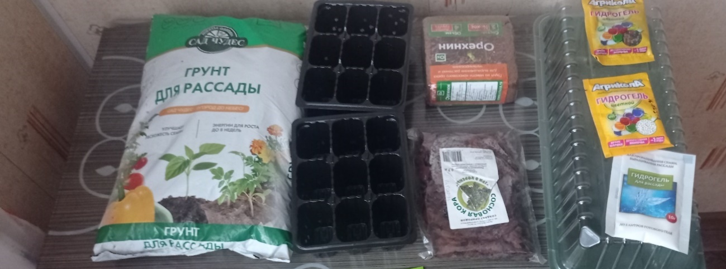
Фото 2 . Подготовка субстрата.
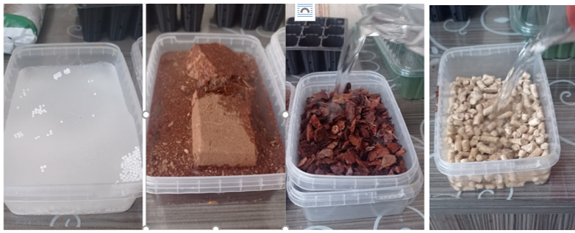
Фото 3. Подготовка субстрата
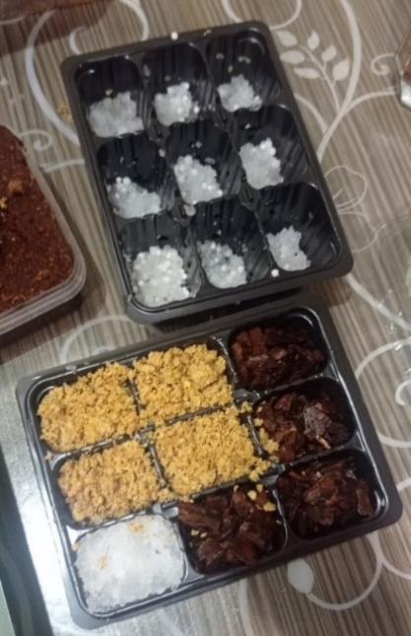
Фото 4. Проращивание семян

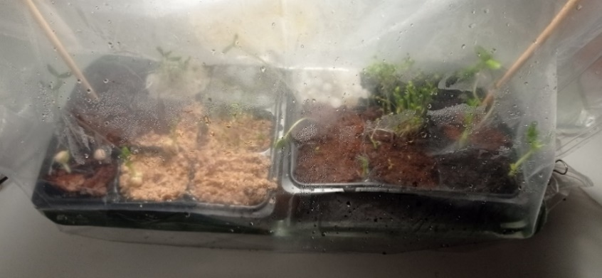

Приложение 2.
Фото 5. Установка готова Фото 6. Брикеты
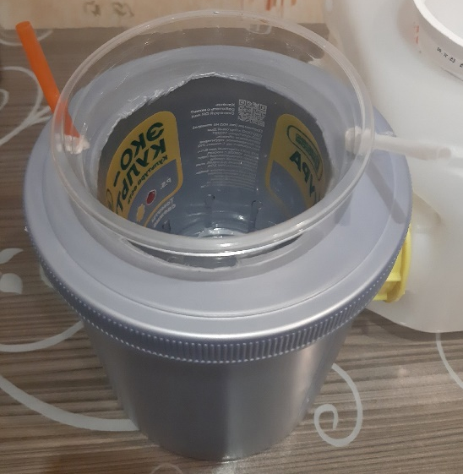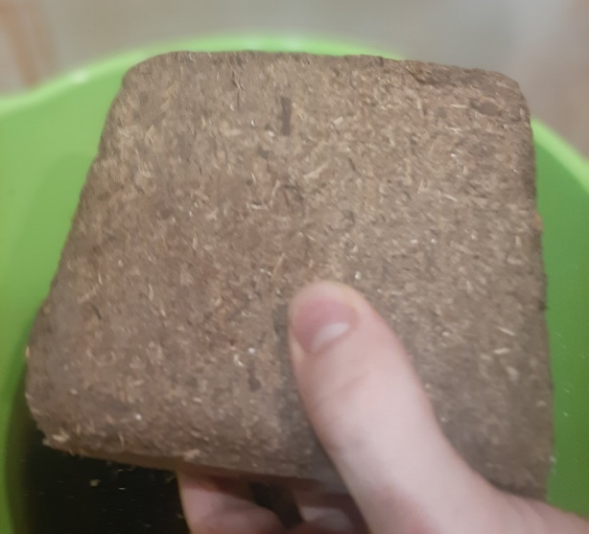
Фото 7. Приготовление питательного раствора
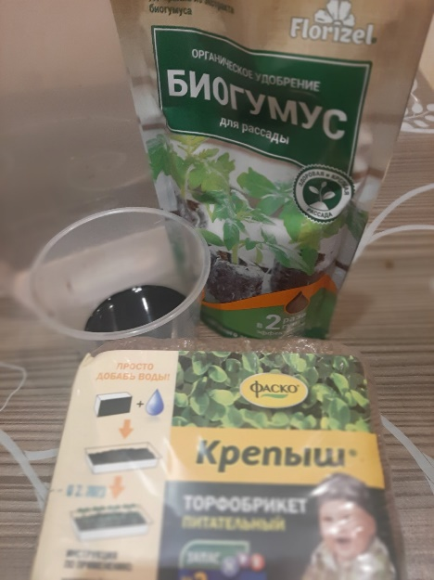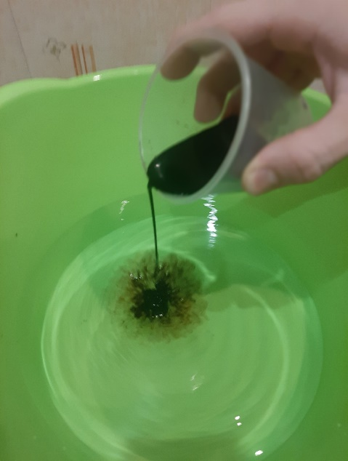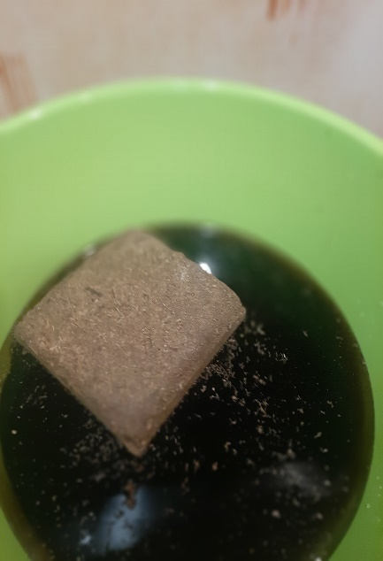
Фото 8 .Томат «Балконное чудо» Фото 9. Установка в работе
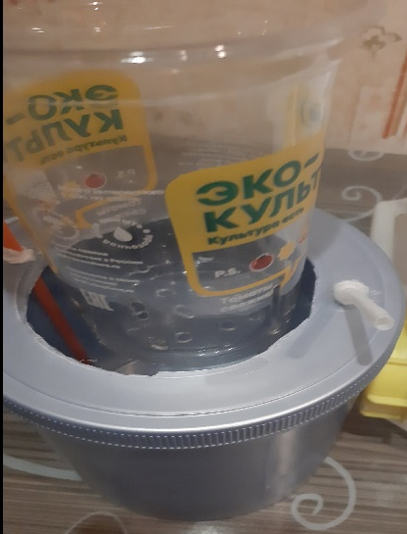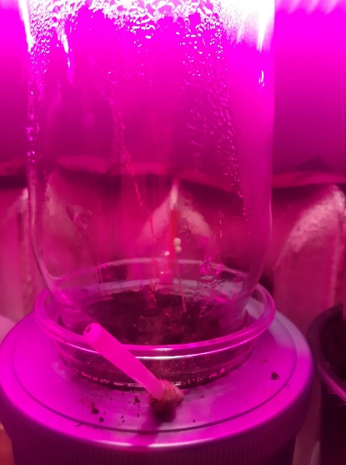

Приложение 3.
Изготовление гидропонной установки для эксперимент № 2.
Рис. 1
23 октября 2023 г.
Фото 10. Гидропонная установка Фото 11. Почва Фото 12. Вода

30 октября 2023 г.
Фото 13. Гидропонная установка Фото 14. Почва Фото 15. Вода
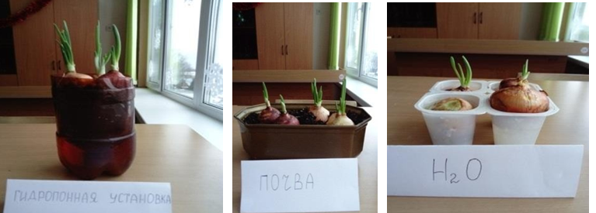
4 ноября 2023 г.
Фото 16. Гидропонная установка Фото 17. Почва Фото 18. Вода
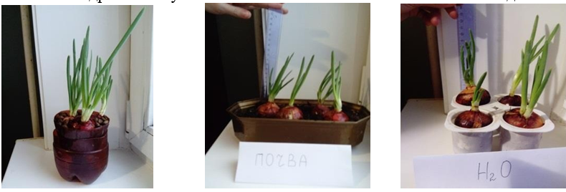
12 ноября 2023 г.
Фото 19. Гидропонная установка Фото 20. Почва Фото 21. Вода
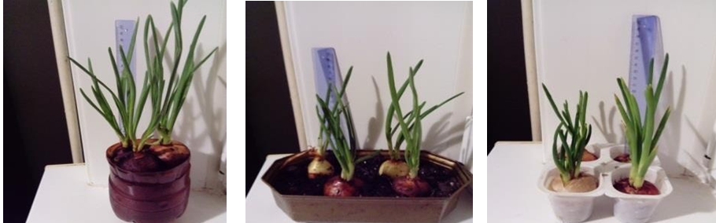
Таблица 1. Наблюдение за ростом и развитием лука в разных средах
Дата | Высота перьев лука, в мм
Дата | Вода водопроводная | Почва | Гидропонная установка
15.10.23 г | 0 | 0 | 0
20.10.23 г | 2 | 4 | 5
23.10.23 г | 15 | 14 | 20
25.10.23 г | 25 | 22 | 55
28.10.23 г | 57 | 65 | 80
30.10.23 г | 80 | 90 | 105
02.11.23 г | 110 | 120 | 150
04.11.23 г | 160 | 170 | 210
07.11.23 г | 190 | 215 | 265
12.11.23 г | 220 | 265 | 300

Диаграмма 1.

Таблица 2. Сравнение параметров лука, выращенного в разных средах (на момент окончания эксперимента)
Среда | Высота растения в мм | Количество перьев
Вода водопроводная | 220 | 5
Почва | 265 | 9
Гидропонная установка | 300 | 12
Фото 22. Сравнительное фото

Диаграмма 2.

Приложение 4.
Анкета «что я знаю о гидропоники».
- Как вы думаете, гидропоника – это…
а) наука о воде;
б) выращивание растений без почвы;
в) наука о пони;
г) не знаю.
2. Как вы думаете, что необходимо для жизни растений?
3. Могут ли растения расти без почвы ?
а) да;
б) нет;
в) затрудняюсь ответить.
4. Могут ли растения жить в каком- либо субстрате – вермикулит, керамзит, торф, мох, минеральная вата?
а) да;
б) нет;
в) не знаю.
5. Смогут ли огурцы, помидоры, болгарский перец, зелень вырасти зимой на подоконнике
а) да;
б) нет;
в) затрудняюсь ответить.
6. В чём эти овощи должны быть выращены?

Приложение 5.
Фото 23. Субстрат готов Фото 24. Немного усилий Фото 25. Стаканчики готовы
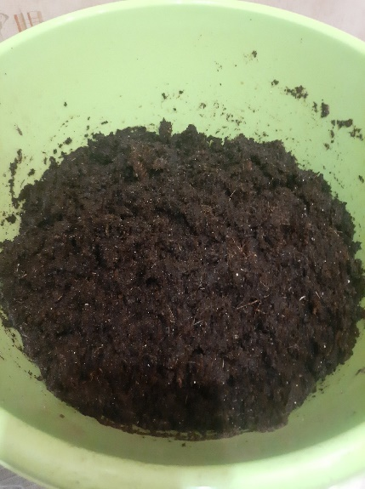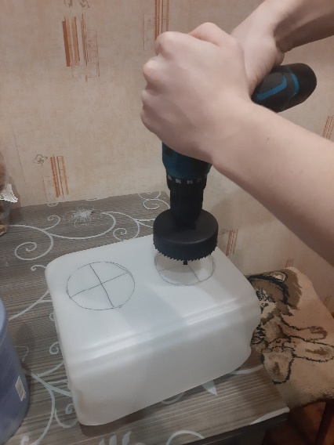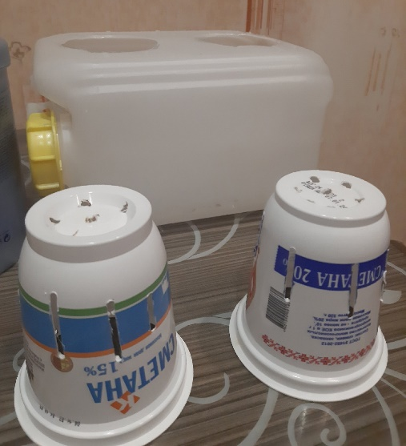
Фото 26. Фото 27. Фото 28.
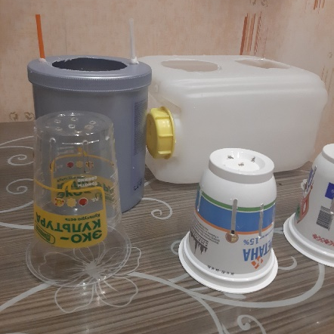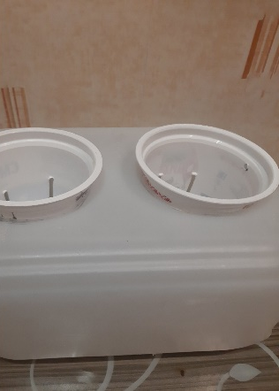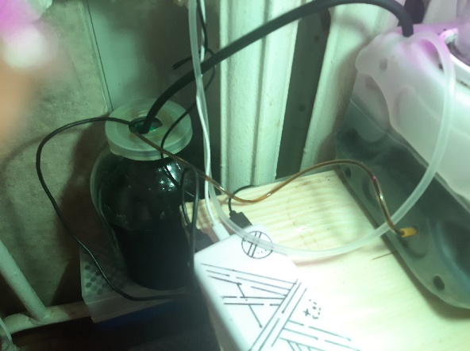
Фото 29. Фото 30.
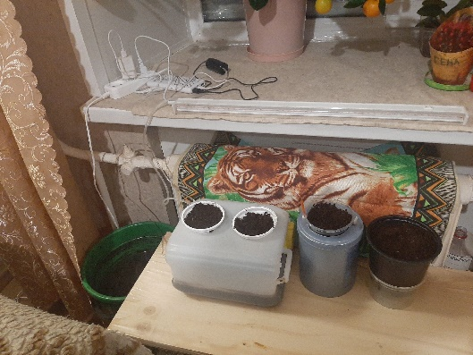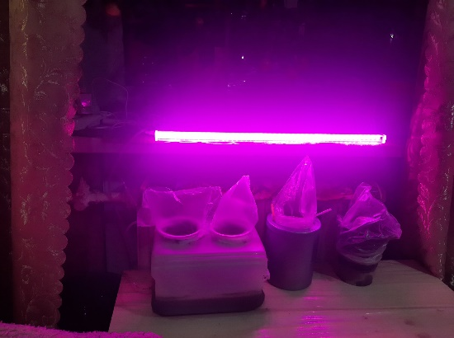
Фото 31. Фото 32.
